**Звіт по фінальному завданню модуля SQL Advanced**

### **👤 Автор: Юлія Смульченко**

### **📅 Дата: [05.04.2025]**

### **🧩 Назва проєкту: Аналіз акаунтів і емейл-активності для e-commerce**

## **🎯 Мета**

Зібрати набір даних, що дозволяє аналізувати:

* Динаміку створення акаунтів
* Активність користувачів у розрізі листів (відправлення, відкриття, переходи)
* Поведінку в категоріях: інтервал відправлення, верифікація акаунта, статус підписки
* Ключові ринки за рівнем активності

**SQL-запит**

WITH

-- 1. Метрики по email-повідомленнях

message_data AS (

SELECT

s.date,

sp.country,

a.send_interval,

a.is_verified,

a.is_unsubscribed,

COUNT(DISTINCT eo.id_message) AS sent_msg,

COUNT(DISTINCT es.id_message) AS open_msg,

COUNT(DISTINCT ev.id_message) AS click_msg

FROM DA.email_sent eo

LEFT JOIN DA.email_open es ON es.id_message = eo.id_message

LEFT JOIN DA.email_visit ev ON ev.id_message = eo.id_message

JOIN DA.account a ON a.id = eo.id_account

JOIN DA.session s ON a.id = s.ga_session_id

JOIN DA.session_params sp ON s.ga_session_id = sp.ga_session_id

WHERE s.date IS NOT NULL

GROUP BY s.date, sp.country, a.send_interval, a.is_verified, a.is_unsubscribed

),

-- 2. Метрики по акаунтах

account_data AS (

SELECT

s.date,

sp.country,

a.send_interval,

a.is_verified,

a.is_unsubscribed,

COUNT(DISTINCT a.id) AS account_cnt

FROM DA.account a

JOIN DA.session s ON a.id = s.ga_session_id

JOIN DA.session_params sp ON s.ga_session_id = sp.ga_session_id

WHERE s.date IS NOT NULL

GROUP BY s.date, sp.country, a.send_interval, a.is_verified, a.is_unsubscribed

),

-- 3. Об'єднання даних

combined_data AS (

SELECT

date, country, send_interval, is_verified, is_unsubscribed,

sent_msg, open_msg, click_msg, NULL AS account_cnt

FROM message_data

UNION ALL

SELECT

date, country, send_interval, is_verified, is_unsubscribed,

NULL AS sent_msg, NULL AS open_msg, NULL AS click_msg, account_cnt

FROM account_data

),

-- 4. Агрегація метрик

email_metrics AS (

SELECT

date,

country,

send_interval,

is_verified,

is_unsubscribed,

SUM(sent_msg) AS sent_msg,

SUM(open_msg) AS open_msg,

SUM(click_msg) AS click_msg,

SUM(account_cnt) AS account_cnt

FROM combined_data

GROUP BY date, country, send_interval, is_verified, is_unsubscribed

),

-- 5. Обчислення тоталів та частки email/account

total_metrics AS (

SELECT *,

SUM(sent_msg) OVER (PARTITION BY country) AS total_country_sent_cnt,

SUM(account_cnt) OVER (PARTITION BY country) AS total_country_account_cnt,

SAFE_DIVIDE(

SUM(sent_msg) OVER (PARTITION BY country),

SUM(account_cnt) OVER (PARTITION BY country)

) AS email_per_account

FROM email_metrics

),

-- 6. Ранжування країн

with_enriched_data AS (

SELECT *,

DENSE_RANK() OVER (ORDER BY total_country_sent_cnt DESC) AS rank_total_country_sent,

DENSE_RANK() OVER (ORDER BY total_country_account_cnt DESC) AS rank_total_country_account

FROM total_metrics

)

-- 7. Фінальний вибір

SELECT *

FROM with_enriched_data

WHERE rank_total_country_sent <= 10

AND rank_total_country_account <= 10;

## **Коментарі до логіки запиту**

### **1. message_data**

**Мета: обчислити кількість надісланих, відкритих та клікнутих email-повідомлень.  
 Групування: по даті, країні, інтервалу відправки, статусу верифікації та підписки.**

### **2. account_data**

**Мета: визначити кількість унікальних акаунтів, які взаємодіяли з системою.  
 Групування: таке ж, як у message_data, для подальшого об’єднання.**

### **3. combined_data**

**Мета: об’єднати email-метрики та дані по акаунтах в одну таблицю через UNION ALL.  
 Чому так: щоб зручно агрегувати всі метрики на одному рівні деталізації.**

### **4. email_metrics**

**Мета: провести підсумкову агрегацію — обчислити сумарні значення метрик (email та акаунтів).  
 Розріз: дата, країна, інтервал, верифікація, підписка.**

### **5. total_metrics**

**Мета:**

* **Обчислити загальну кількість email-ів та акаунтів по кожній країні.**
* **Розрахувати частку email-ів на 1 акаунт (email_per_account).  
   Метод: аналітичні функції SUM(...) OVER (PARTITION BY country) + SAFE_DIVIDE.**

### **6. with_enriched_data**

**Мета:**

* **Застосувати ранжування країн за кількістю email-ів та акаунтів.**
* **Використовується DENSE_RANK() для послідовної нумерації без пропусків.**

### **7. SELECT \***

**Фінальна вибірка:  
 Показати лише ті країни, які входять у топ-10 як по email-активності, так і по кількості акаунтів.**

## 

### 

### 

### 

### 

### 

### Активність по країнах:

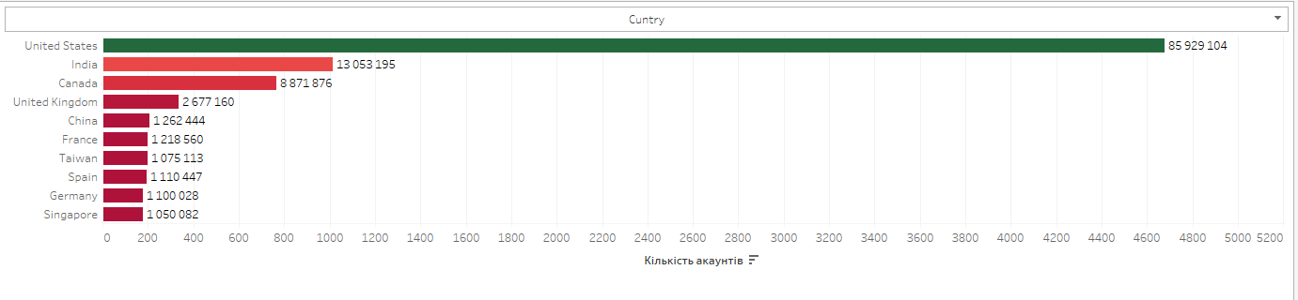

### **🔍 Висновок:**

**США мають найбільшу кількість акаунтів — 4 852, що становить основну частку загальної активності.** На другому місці — Індія з показником 1 305 акаунтів, далі йде Канада — 877. Ця картина свідчить про те, що основна база користувачів зосереджена саме в США, що може бути пов’язано з вищою залученістю, маркетинговою активністю або розміром ринку. Інші країни суттєво відстають, тож для подальшого масштабування можливо варто дослідити бар’єри входу або можливості зростання в цих регіонах.

### 

### 

### Динаміка надсилання email-повідомлень у часі:

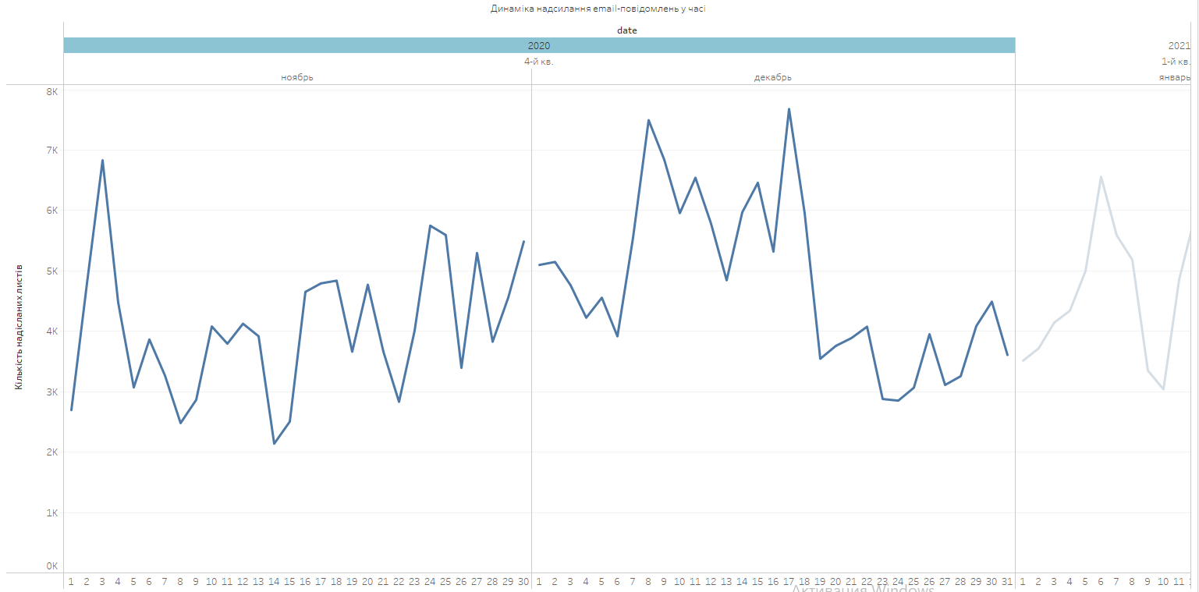

### 

### **Висновок:**

**У жовтні та листопаді 2023 року спостерігались різкі коливання обсягів email-розсилок, з піками в середині місяців.** Особливо активні дні — 2, 10 та 19 жовтня, а також 6–14 листопада. Після 20 листопада відчутно знижується інтенсивність розсилок, можливо через зміну кампаній або завершення промо-активностей. У грудні (сіра частина графіка) помітна тенденція до нового зростання, що може бути пов’язано з підготовкою до свят.

**Рекомендація:** варто проаналізувати ефективність email-кампаній у пік-дні, щоб масштабувати найуспішніші практики.

Динаміка відкриття email-повідомлень у часі:

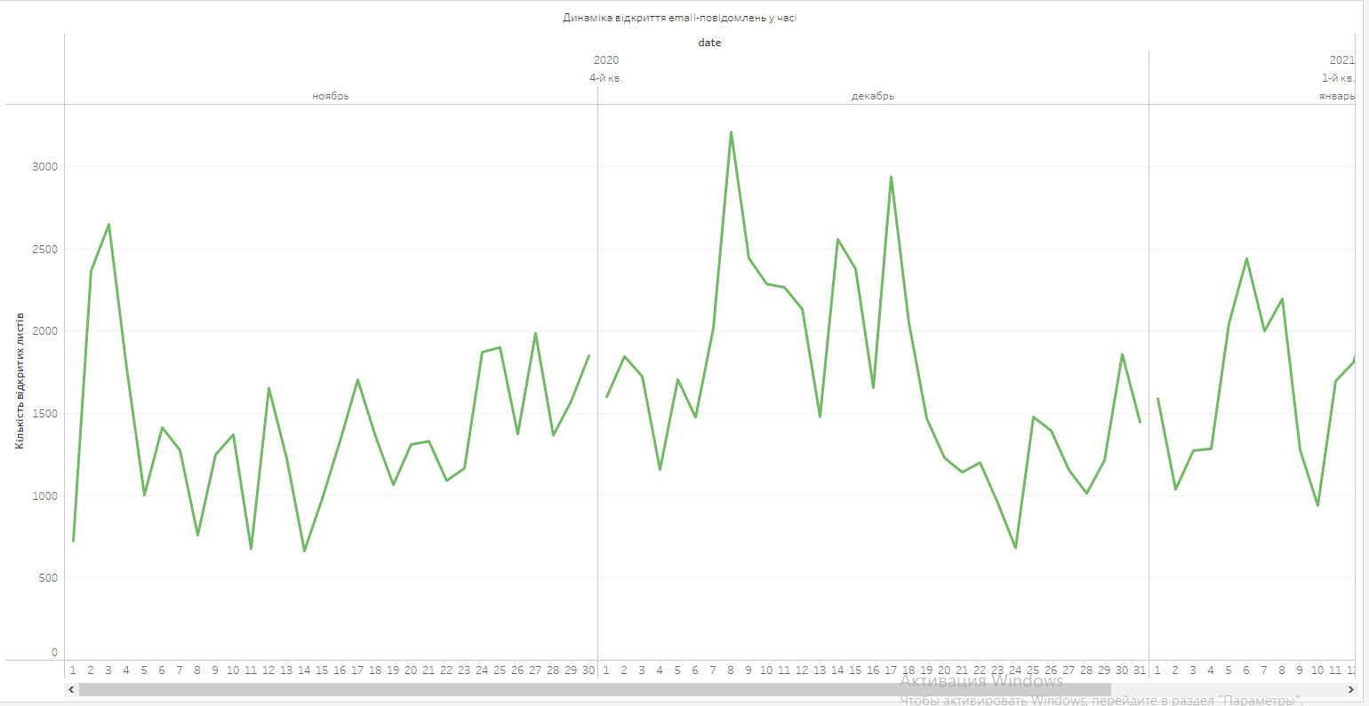

### **Висновок**

### **Найвищі показники відкриттів спостерігалися на початку листопада та в першій половині грудня.** Особливо виділяються піки 3 листопада (~2300 відкриттів) та 5 грудня (~3600 відкриттів). Наприкінці грудня активність знижується, що, ймовірно, пов’язано зі святковим періодом. Ці дані вказують на те, що **початок місяця — оптимальний час для розсилки листів**, коли користувачі найбільш залучені.

**Рекомендація:** тестувати майбутні кампанії на початку місяця та використовувати дні з історично високою активністю для важливих повідомлень.

## 

Щоденна кількість переходів за email-посиланням:

## 

### **Висновок**

**Найбільша кількість кліків спостерігалася у першій декаді грудня, з піком близько 350 переходів.** У листопаді клікрейт був дещо нижчим, але стабільним — середньо близько 150–200 кліків на день. Після 15 грудня активність поступово знижувалася, що, ймовірно, пов’язано з передсвятковим спадом інтересу до комунікацій. У січні простежується поступове відновлення активності.

**Висновок:** найбільш ефективними виявились кампанії на початку грудня — саме в цей період користувачі були не лише активні, але й найбільш схильні до взаємодії з контентом.

Як частота розсилок впливає на відкриття листів:

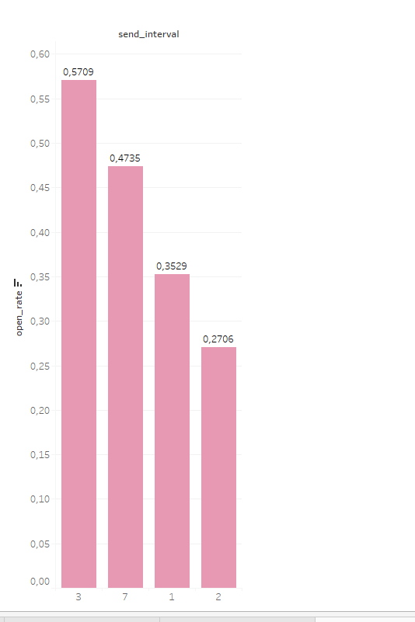

### **Висновок**

**Найвищий open rate спостерігається при інтервалі в 3 дні — понад 57%, тоді як при щоденних розсилках (інтервал 1 день) open rate суттєво нижчий — лише 35%.**Також цікаво, що навіть інтервал у 7 днів показує досить високий open rate (47%), у той час як дво-денні розсилки мають найгірший результат — лише 27%.

**Висновок:** оптимальний інтервал розсилок — **раз на 3 дні**, оскільки він забезпечує баланс між частотою комунікації та увагою користувача. Надто часті листи можуть призводити до втоми аудиторії та ігнорування повідомлень.

Вплив верифікації аккаунта на відкриття та переходи з email :

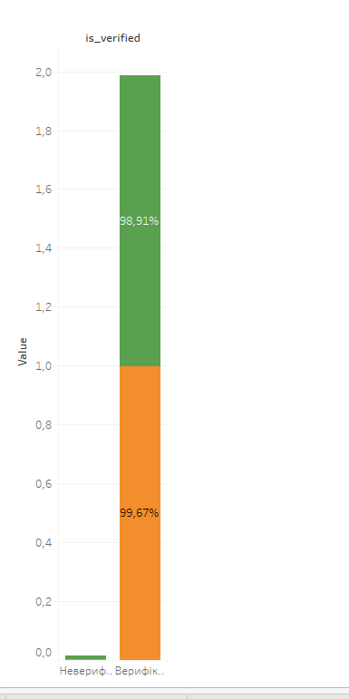

### **Висновок**

**Переважна більшість взаємодій з email (відкриття та кліки) здійснюється саме верифікованими користувачами: понад 98–99% від загальної активності.** Неверифіковані акаунти практично не залучені до email-комунікацій, що свідчить або про їхню низьку якість, або навіть фейковість.

**Висновок:** показник верифікації має вирішальне значення для ефективності email-маркетингу. Рекомендовано сегментувати кампанії, орієнтуючись на верифікованих користувачів, а також розробити стратегію мотивації до проходження верифікації.

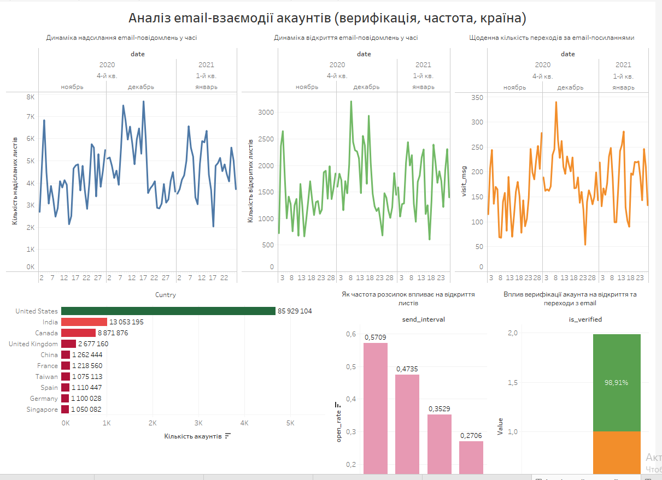

[Дашборд](https://public.tableau.com/app/profile/yuliia.smulchenko/viz/email-/email-_3)

## **Підсумковий аналітичний звіт по email-аналітиці**

### **Активність за країнами**

* **США** займає лідерську позицію за кількістю акаунтів (4 852), що свідчить про високу концентрацію користувачів саме в цьому регіоні.
* **Індія** та **Канада** — наступні за обсягами, але значно відстають.

**Рекомендація:** зосередити маркетингові активності на США та пошукати нові можливості для залучення користувачів з інших країн.

### **Динаміка надсилання листів**

* Найактивніше листи надсилались у **жовтні та листопаді**.
* Після 20 листопада активність зменшилась, але в грудні — новий підйом.

**Рекомендація:** враховувати сезони активності для планування email-кампаній.

### **Відкриття листів (Open Rate)**

* Піки відкриттів — **початок листопада та грудня**.
* Наприкінці грудня open rate знижується — святковий спад.

**Рекомендація:** запускати основні кампанії на початку місяця.

### **Кількість кліків за посиланнями**

* Найвищі кліки — **1–10 грудня**, з піком у ~350 переходів.
* В січні активність знову зростає.

**Рекомендація:** максимізувати цінні переходи саме в пікові періоди.

### **Вплив частоти розсилок**

* Найефективніший інтервал — **раз на 3 дні (57% open rate)**.
* Щоденні або занадто часті розсилки — знижують залученість.

**Рекомендація:** обрати інтервал 3–7 днів для збереження інтересу.

### **Верифікація акаунтів**

* **98–99% взаємодій** з листами здійснюються **верифікованими** користувачами.
* Неверифіковані аккаунты майже неактивні.

**Рекомендація:** орієнтуватись на верифікованих, стимулювати нових користувачів пройти верифікацію.

## **Загальний висновок:**

Ефективність email-комунікацій значною мірою залежить від:

* частоти розсилки (оптимум — раз на 3 дні),
* цільової аудиторії (верифіковані акаунти),
* часу запуску кампаній (початок місяця),
* регіональної присутності (перевага за США).

**Ці інсайти можна використати для оптимізації email-стратегії, підвищення залученості користувачів та зростання конверсій.**